**Информация к проекту решения о предоставлении разрешения на условно разрешенный вид использования земельного участка:**

**Заявитель:** Чепурнов Антон Геннадьевич

**Земельный участок:**

адрес: Новосибирская область, Тогучинский район, д.Брусянка (кадастровый номер ЗУ 54:24:000000:5083)

площадь: 4000,0 кв.м

**Территориальная зона:** Зона застройки индивидуальными жилыми домами и ведения личного подсобного хозяйства (Жин)

**Запрос:** предоставление разрешения на отклонение от предельных параметров разрешенного строительства, в части уменьшения минимального отступа от границы земельного участка по улице (главному) фасаду здания с 3-х метров до 0,0 по улице (главному) фасаду здания

**Планируется:** строительство индивидуального жилого дома

Схема №1

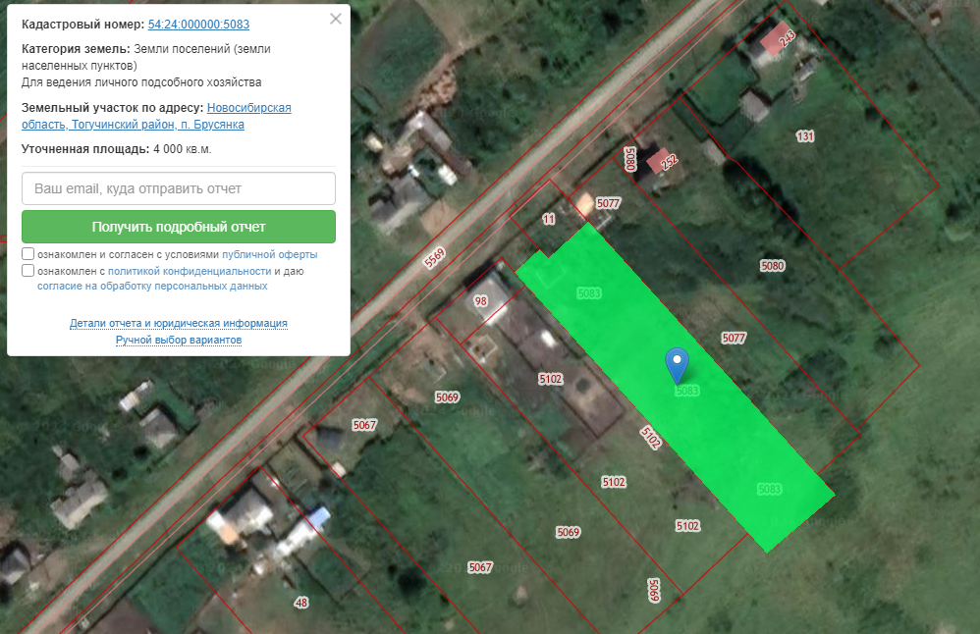

Схема 2

